Inspectoratul pentru Situații de Urgență
„PETRODAVA”al Județului Neamț
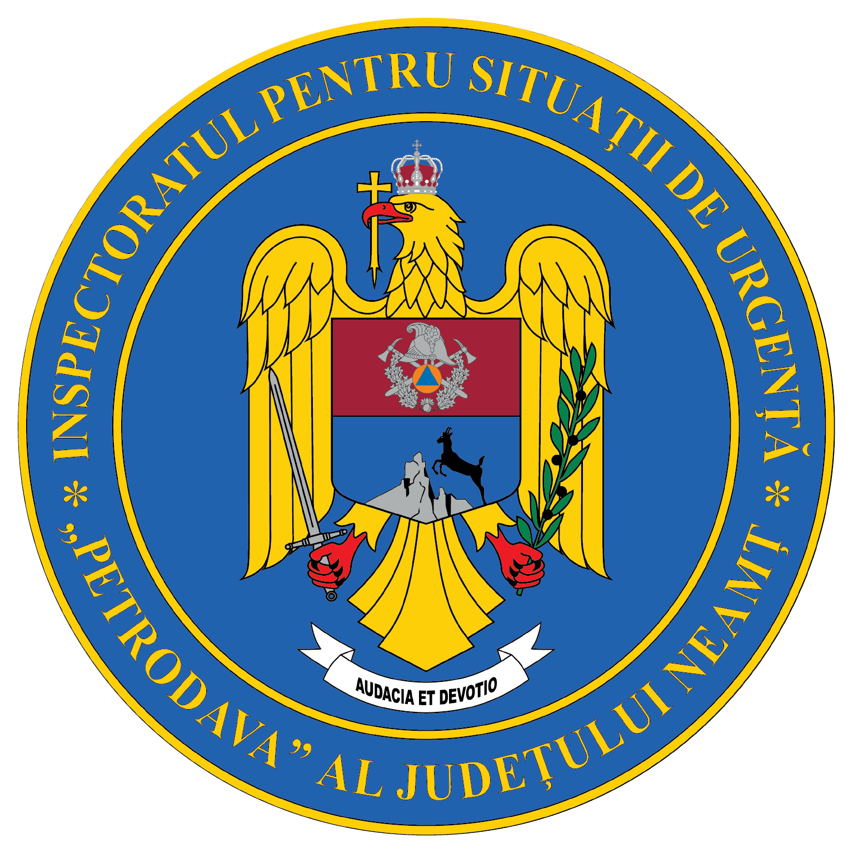
Contact: 0742025144, 0233/216.815, fax: 0233/211.666
Email:relatii.publice@ijsunt.ro

COMUNICAT DE PRESĂ
– Măsuri de prevenire a incendiilor la locuințe și gospodăriile populației specifice sezonului rece –
- ATENȚIE LA COȘUL/BURLANUL DE FUM -
Pompierii nemțeni reamintesc cetățenilor regulile şi măsurile de prevenire a incendiilor la instalarea şi exploatarea coşurilor şi burlanelor pentru evacuarea fumului:
- coşurile de fum trebuie curăţate periodic (în mod obligatoriu la începutul sezonului rece), verificate și reparate (dacă este cazul) de persoane specializate.
- în podurile clădirilor, coşurile se tencuiesc pe interior şi pe exterior şi se dau cu var, pentru a se putea observa cu uşurinţă eventualele fisuri prin care ar putea pătrunde scântei ce pot fi surse de aprindere, dacă în zona lui sunt materiale combustibile.
- coşurile de fum se vor izola faţă de elementele combustibile ale planşeelor prin îngroşarea zidăriei de cărămidă a coşului cu 25 cm, iar în spaţiul dintre coş şi planşeu se recomandă introducerea unui strat de materiale necombustibile.
- coşurile aflate în apropierea materialelor combustibile (depozite de furaje, păduri etc.) sau cele situate pe acoperişuri combustibile, vor fi prevăzute cu site sau grătare pentru reţinerea scânteilor;
- se interzice folosirea improvizaţiilor la burlanele metalice de evacuare a fumului cu coturi multiple, montate pe lângă pereţii combustibili sau în apropierea materialelor combustibile.
Respectarea regulilor privind apărarea împotriva incendiilor pot evita producerea unor situații în care sunt puse în pericol viața și bunurile materiale.

Compartimentul Informare şi Relaţii Publice

